https://www.clubdemascotas.bayer.com.ar/es/home-perro/productos/para-pulgas-y-garrapatas/advantix.php

- |

- Contáctenos

- |

- Ingresar
- Perro
- Productos
- Lo que debo saber
- Noticias
- Entretenimiento
- Todos
- Para pulgas y garrapatas
- Para lombrices y parásitos
- Para tu casa
- Para que crezca sano y fuerte

Advantix

Antiparasitario externo, pipeta spot-on.

Composición:
Imidacloprid, Permetrina.
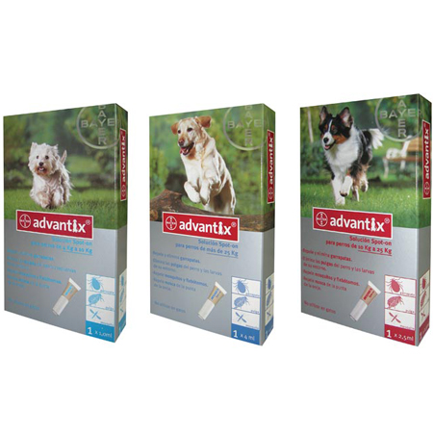
Guía contra los parásitos externos
Comprar online en
Catycan
Leocan
CentroPet
Descargar Infografía de Advantix
Descargar Folleto Advantix
Llamanos para más info 0800 888 3260
Seguinos en Instagram
Visitá nuestro canal de Youtube
Registrá la última desparasitación de tu mascota y recibí recordatorios haciendo CLIC AQUÍ

Descripción:
La pipeta Advantix® de Bayer actúa contra las pulgas, larvas, garrapatas, piojos masticadores, moscas de la punta de la oreja, mosquitos y flebótomos por hasta un mes. Además, posee efecto repelente contra garrapatas, mosquitos y flebótomos a diferencia de comprimidos. Mejor Si No Pican.
El tratamiento previene la infestación por garrapatas hasta por cuatro semanas y gracias a su efecto repelente de “pies calientes”, disminuye el riesgo de transmisión de enfermedades vectoriales como Anaplasmosis, Ehrlichiosis, Borreliosis y Babesiosis. La garrapata presente en el perro muere sobre el animal y puede ser visible aunque ya esté muerta.
La pulga muere en menos de 24 horas, post aplicación y se previenen futuras infestaciones al menos por un mes.
Advantix® es el tratamiento más indicado en los casos de alergia a pulgas DAPP (dermatitis alérgica por picadura de la pulga), porque la pulga deja de picar en menos de 5 minutos y muere en solo dos horas post contacto con la piel.
Además, es un aliado en la prevención de la Leishmaniosis gracias a que repele y mata al flebótomo transmisor de esta enfermedad que está presente en gran medida en la región del Litoral.
Es seguro su uso en perras preñadas y en período de lactancia y en cachorros a partir de las 7 semanas de vida. Además, es resistente al agua. No utilizar en gatos.
En caso de infestación de pulgas y también como prevención, recordá que es importante realizar un tratamiento ambiental contra las pulgas. Aproximadamente el 95% de las pulgas vive en el ambiente y sólo el 5% sobre el animal.

Modo de Uso:
Aplicación tópica, externa. Exclusivo para perros, no aplicar en gatos.
Para facilitar la aplicación el animal debe estar parado. Abrir el pelaje entre las escápulas hasta que sea visible la piel. Colocar la extremidad de la pipeta sobre la piel y apretar firmemente dos veces para aplicar directamente el producto.

Presentaciones:
En perros de más de 4 kg y hasta 10 kg una pipeta de 1 ml.
En perros de más de 10 kg y hasta 25 kg una pipeta de 2,5 ml.
En perros de más de 25 kg y hasta 40 kg una pipeta de 4 ml.

Compartir:

0
Registrate

Te puede interesar
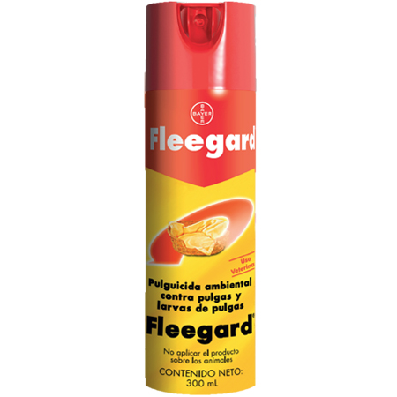

Fleegard
ver más
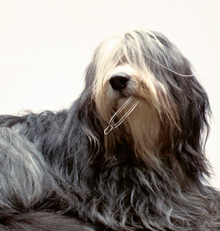

Para lombrices y parásitos
ver más
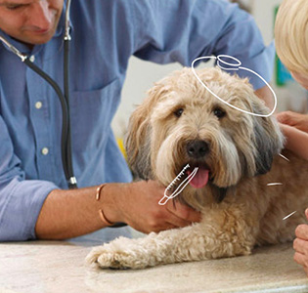

Enfermedades frecuentes
ver más

Lo que debo saber
ver más
ÚLTIMA ACTUALIZACIÓN: 19.03.2019 / COPYRIGHT © BAYER S.A.

- Pie de imprenta|
- Política de privacidad|
- Condiciones de uso|
- Políticas de cookies

